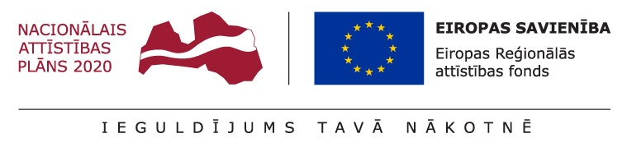
RMMT projekta Nr.8.1.3.0/16/I/013 īstenošanas progress 07.09.2023. – 06.12.2023.
Projekta Nr.8.1.3.0/16/I/013 ietvaros:
- Elektronisko iepirkumu sistēmā veiktā pasūtījuma ietvaros iegādāts skolotāja krēsls dienesta viesnīcas vajadzībām;
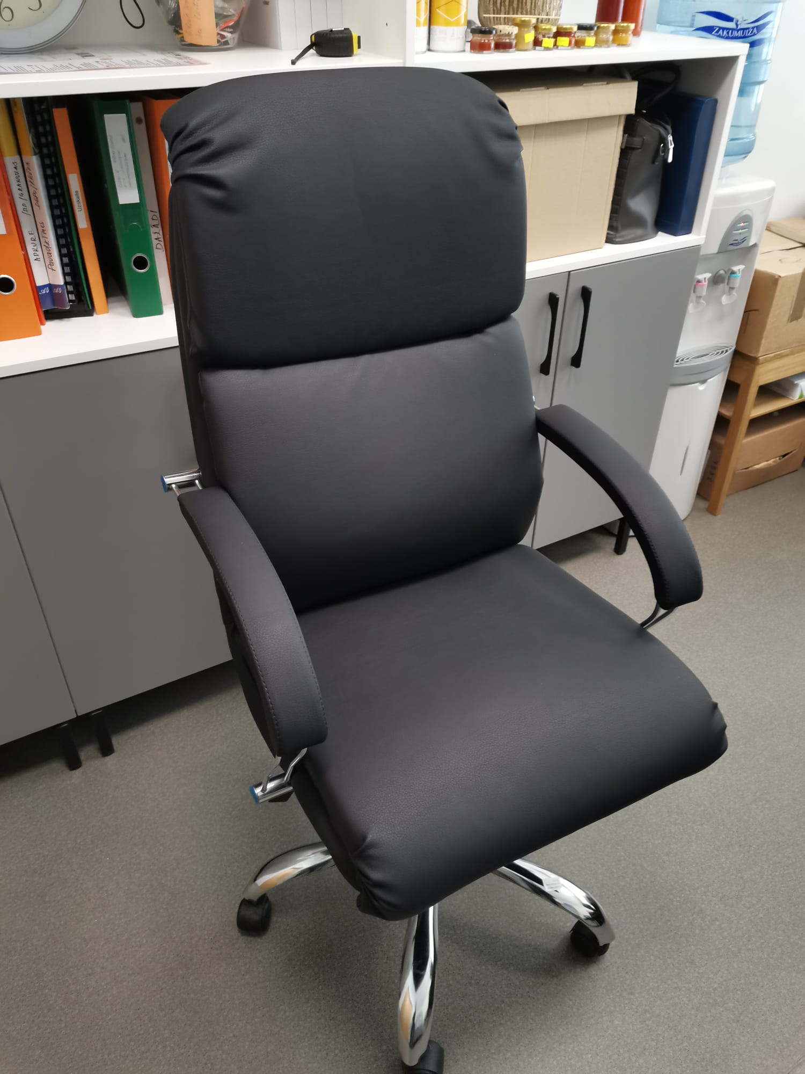
- veiktās tirgus izpētes rezultātā iegādāta projekta pastāvīgā plāksne.
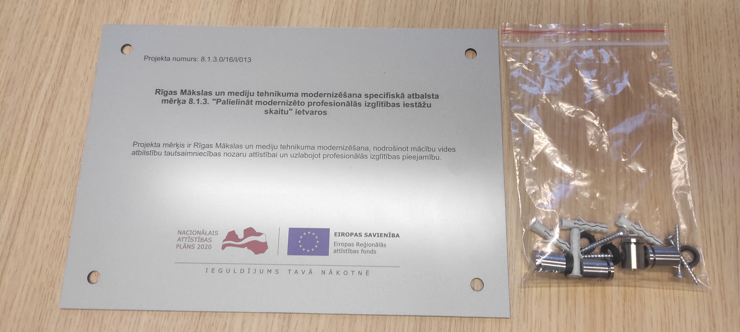
Projektam Nr.8.1.3.0/16/I/013 piesaistītā valsts budžeta finansējuma ietvaros:
- 26.10.2023. objekts “Rīgas Mākslas un mediju tehnikuma mācību korpusa jumta vienkāršotā atjaunošana, Jūrmalas gatvē 96 k-2, Rīgā” nodots ekspluatācijā;
- turpinās Rīgas Mākslas un mediju tehnikuma pārejas pārbūve Jūrmalas gatvē 96, Rīgā.
Publikācijas sagatavošanas datums: 06.12.2023.

